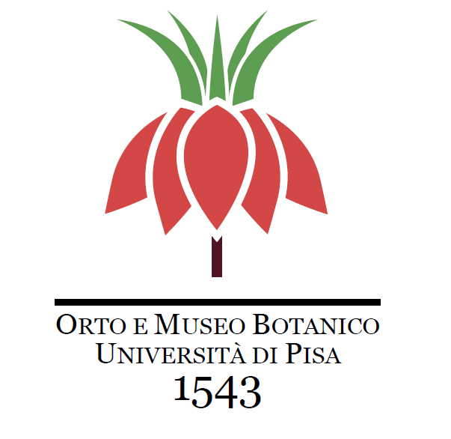
FTO 2018
FTO 2018 – Concorso fotografico all’Orto e Museo Botanico di Pisa
In vista della giornata internazionale del fascino delle piante (Fascination of Plants Day), l’Orto e Museo Botanico, del Sistema Museale di Ateneo dell’Università di Pisa, bandisce un concorso fotografico a tema botanico.
Regolamento
- Il concorso è aperto a tutti i cittadini con età al di sopra dei 16 anni.
- Ogni partecipante può presentare una sola foto.
- La foto deve raffigurare una pianta spontanea nativa della flora italiana o, analogamente, un ambiente naturale o seminaturale dove sia comunque ben riconoscibile una specie vegetale nativa della flora italiana.
- La foto deve essere accompagnata dalle seguenti informazioni: a) un titolo; b) il nome scientifico corretto della specie raffigurata; c) la località e la data dello scatto fotografico.
- La proposta, sia in formato cartaceo che digitale, dovrà pervenire entro le ore 12,00 del 30 Marzo 2018, al seguente indirizzo: Dott.ssa Valentina Diara – Orto e Museo Botanico, via Luca Ghini, n. 13, Pisa. Il plico, inviato come raccomandata A/R, deve riportare la dicitura “concorso FTO 2018”. Il plico può essere consegnato anche a mano presso la segreteria della Dott.ssa Valentina Diara, presso l’Orto e Museo Botanico dell’Università di Pisa, dal lunedì al venerdì in orario 09,00-13,00.
- Il file da inviare deve essere in formato .jpg con una risoluzione minima di 300 dpi. Tale file deve essere accompagnato da una stampa a colori su carta fotografica della dimensione ritenuta opportuna dal partecipante.
- La proposta deve essere corredata delle generalità (nome, cognome, luogo e data di nascita, recapito telefonico, indirizzo di posta elettronica, indirizzo di residenza).
- La proposta deve essere accompagnata dalla liberatoria all’utilizzo del materiale pervenuto all’Orto e Museo Botanico dell’Università di Pisa. Nel caso di minorenni, la liberatoria deve essere firmata da un genitore o da chi ne fa le veci (vedi Allegato A).
- È prevista una copia della nuova ‘Flora d’Italia’ di Sandro Pignatti (4 volumi) come premio per il primo classificato. Inoltre, le dodici foto più votate (vedi oltre) saranno utilizzate per il calendario 2019 dell’Orto e Museo Botanico di Pisa.

La mancata osservanza di uno dei punti del presente regolamento implica l’esclusione dal concorso. Il trattamento dei dati personali avverrà nel rispetto delle disposizioni di legge.

La Commissione di Valutazione sarà composta dai seguenti membri:
- Prof. Lorenzo Peruzzi – Direttore dell’Orto e Museo Botanico dell’Università di Pisa;
- Dott.ssa Lucia Amadei – Conservatore del Museo Botanico dell’Università di Pisa;
- Dott. Giuseppe Pistolesi – Curatore dell’Orto Botanico dell’Università di Pisa;
- Avv. Sabrina Balestri – Coordinatore organizzativo del Sistema Museale di Ateneo dell’Università di Pisa.

La Commissione di Valutazione, a suo insindacabile giudizio, sceglierà le proposte ritenute maggiormente meritevoli e che meglio coniugano gli aspetti estetici e scientifici. Tali proposte, in numero massimo di 30, saranno caricate il 16 Aprile 2018 in un apposito album denominato ‘Concorso fotografico all’Orto e Museo Botanico di Pisa 2018’ sulla pagina Facebook ufficiale dell’Orto e Museo Botanico (https://www.facebook.com/OrtoBotUnipi/). Tra queste foto, risulterà vincitrice quella che raccoglierà, entro le ore 12,00 del 15 maggio 2018, il maggior numero di like. Le prime dodici foto (vincitrice inclusa) che risulteranno le più votate, saranno utilizzate nel calendario 2019 dell’Orto e Museo Botanico di Pisa.

La presentazione di tutte le foto meritevoli e la contestuale premiazione della foto vincitrice, avverrà presso l’Orto e Museo Botanico dell’Università di Pisa, in occasione del Fascination of Plants Day, nel pomeriggio di venerdì 18 Maggio 2018. A partire da quella data, sarà allestita una mostra temporanea presso la struttura, che esporrà tutte le foto meritevoli.

Allegato A – Liberatoria per l’utilizzo dell’opera

FTO 2018 – Concorso fotografico all’Orto e Museo Botanico di Pisa

Il/La sottoscritto/a...................................................................................................................................

Residente in............................................................................................................................................

nato/a a.................................................................... il............................................................................

indirizzo di posta elettronica.................................................................................................................

telefono...................................................................................................................................................

con la presente AUTORIZZA fin da ora, in forma del tutto gratuita, il trasferimento della proprietà dell’opera e il suo utilizzo all’Orto Botanico e al Museo Botanico dell’Università di Pisa.

Il partecipante

.........................................

Il genitore di riferimento (in caso di partecipante minorenne)

.........................................

Data, .................................

